Победители:
Диплом III степени - Кажыкай Анжела Хурен-Дашовна- воспитатель МБДОУ Детский сад 39 «Сказка» занявшую 3 место в муниципальном этапе конкурса профессионального мастерства «Воспитатель года - 2026».;
Дипломом II степени - Кужугет Наталья Оолаковна- воспитатель МБДОУ Детский сад 18 «Алые паруса», занявшую 2 место в муниципальном этапе конкурса профессионального мастерства «Воспитатель года - 2026»;
Наградить дипломом I степени - Соловьева Мариана Расимовна- воспитатель МБДОУ Детский сад №5 «Рябинка», занявшую 1 место в муниципальном этапе Всероссийского конкурса профессионального мастерства «Воспитатель года – 2026»;
Для участия в республиканском этапе будет направлен победитель, занявший 1 место Соловьева Мариана Расимовна, воспитатель МБДОУ Детский сад №5 «Рябинка».

Номинанты:
Середар Ай-Кыс Орлановна- воспитатель МБДОУ «Детский сад №10»- победа в номинации «За перспективу в профессиональной деятельности» муниципального этапа конкурса профессионального мастерства «Воспитатель года – 2026»;
Монгуш Айдана Алексеевна - воспитатель МАДОУ «Детский сад №21»- победа в номинации «Педагогический поиск» муниципального этапа конкурса профессионального мастерства «Воспитатель года – 2026»;
Базыр Олеся Владимировна- воспитатель МБДОУ «Детский сад №37»- победа в номинации «За преданность профессии» муниципального этапа конкурса профессионального мастерства «Воспитатель года – 2026»

Дипломы «За активное участие» в профессиональном конкурсе «Воспитатель года-2026» награждены следующие педагоги:
Семис-оол Аяна Севээновна- воспитатель муниципального бюджетного дошкольного образовательного учреждения комбинированного вида «Детский сад № 28» города Кызыла Республики Тыва;
Соян Азията Михайловна – воспитатель муниципального бюджетного дошкольного образовательного учреждения «Детский сад № 17 «Салгал»» города Кызыла Республики Тыва;
Куулар Сай-Суу Радимовна - воспитатель муниципального автономного дошкольного образовательного учреждения «Детский сад №11» города Кызыла Республики Тыва.

Абсолютный победитель муниципального этапа конкурса «Воспитатель года-2026»
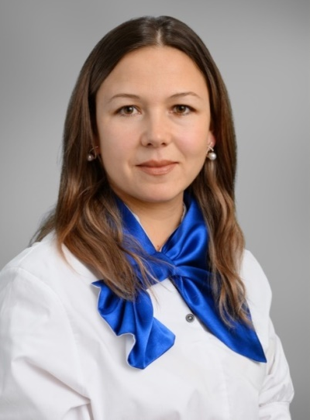
Соловьева Мариана Расимовна-
воспитатель Муниципального бюджетного дошкольного образовательного учреждения Детский сад №5 «Рябинка»

